Министерство образования Республики Беларусь

Учреждение образования

«Брестский Государственный технический университет»

Кафедра ИИТ

**Лабораторная работа №4-5**

По дисциплине «Графический интерфейс интеллектуальных систем»

Тема: «Разработка игры»

**Выполнил:**

Студент 3 курса

Группы ИИ-21

Литвинюк Т. В.

**Проверил:**

Михно Е. В.

,

Брест 2024

**Цель:** Разработать игру с авторскими модификациями

**Ход работы**

**Вариант 7**

7. Платформер

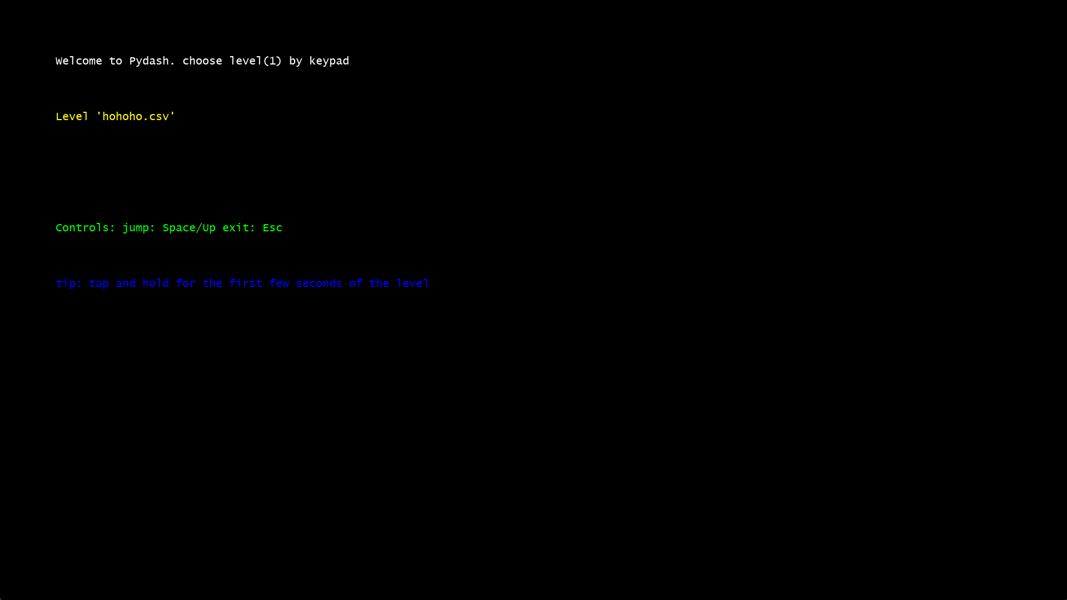

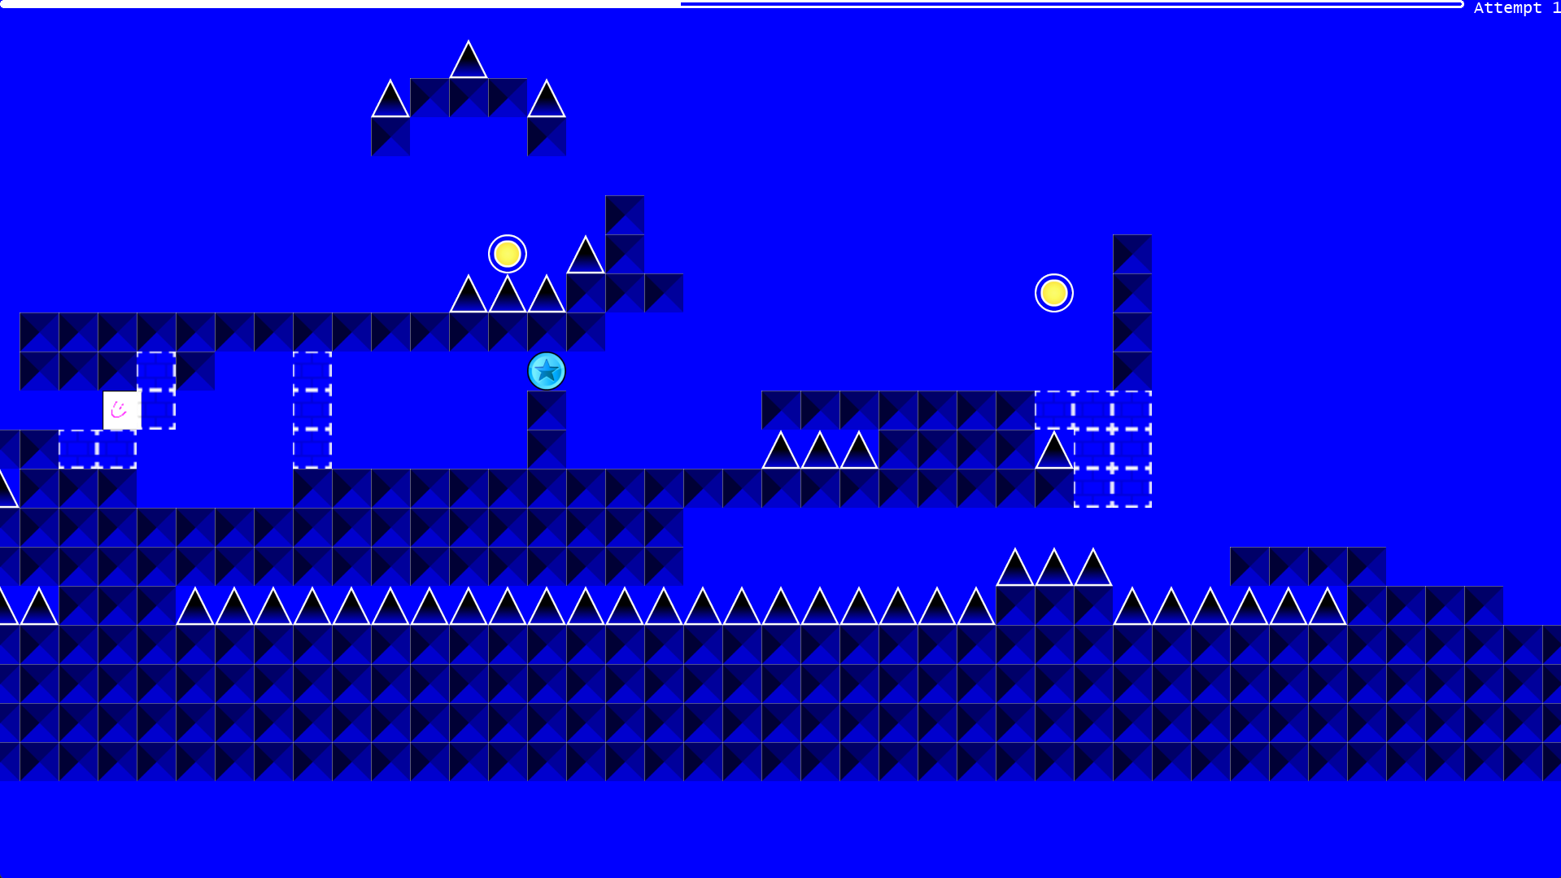

Редактор уровней: Редактор персонажа:

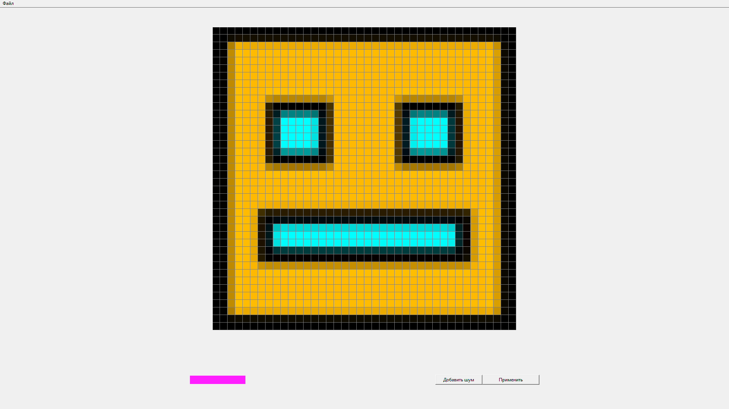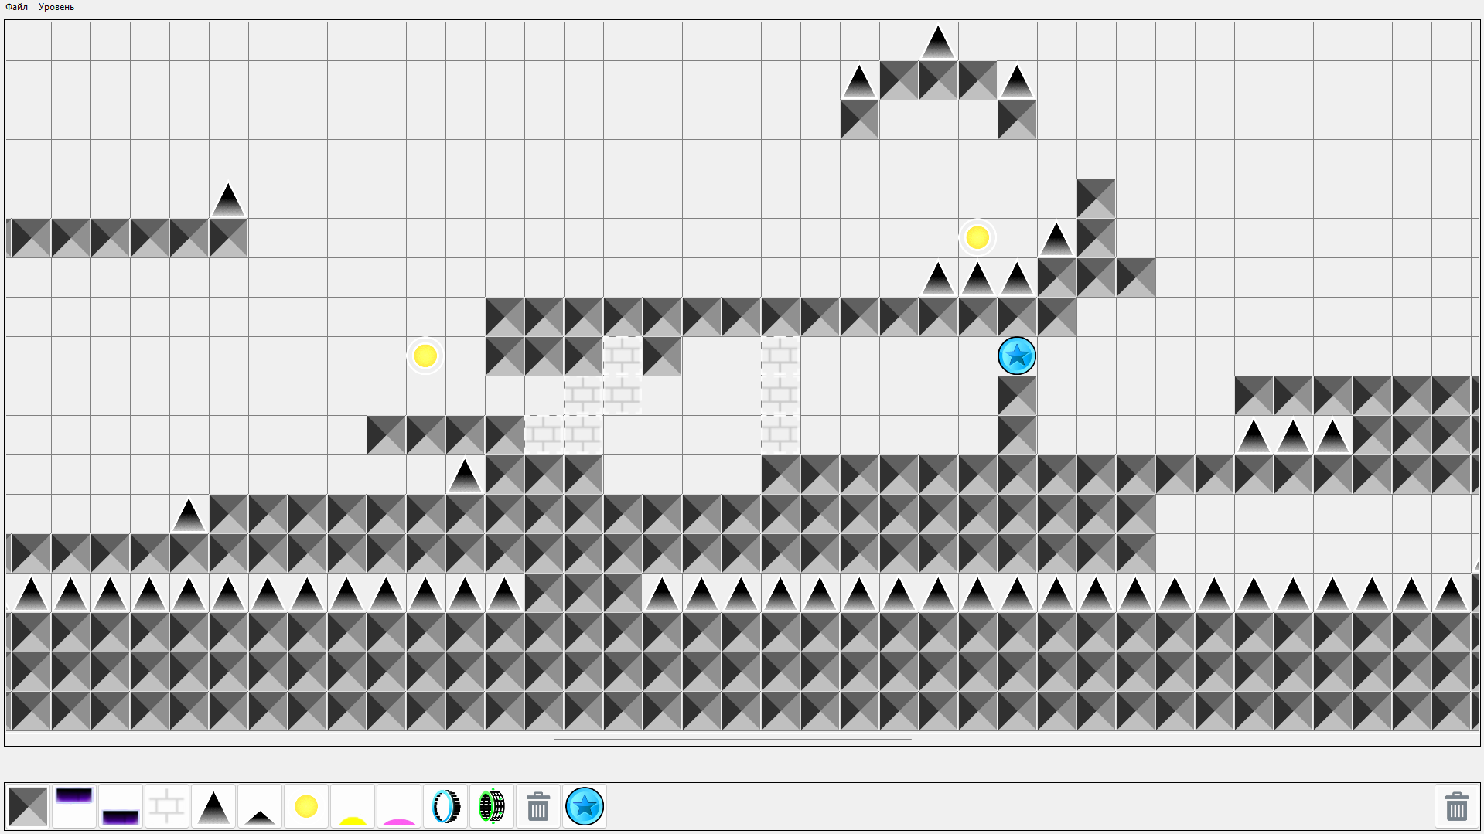

**Вывод:** в ходе лабораторной работы я разработал игру-платформер с авторскими модификациями.